1.-Descargar e instalar el Vpn Hamachi
2.-Crear la red virtual (en la pc del servidor)
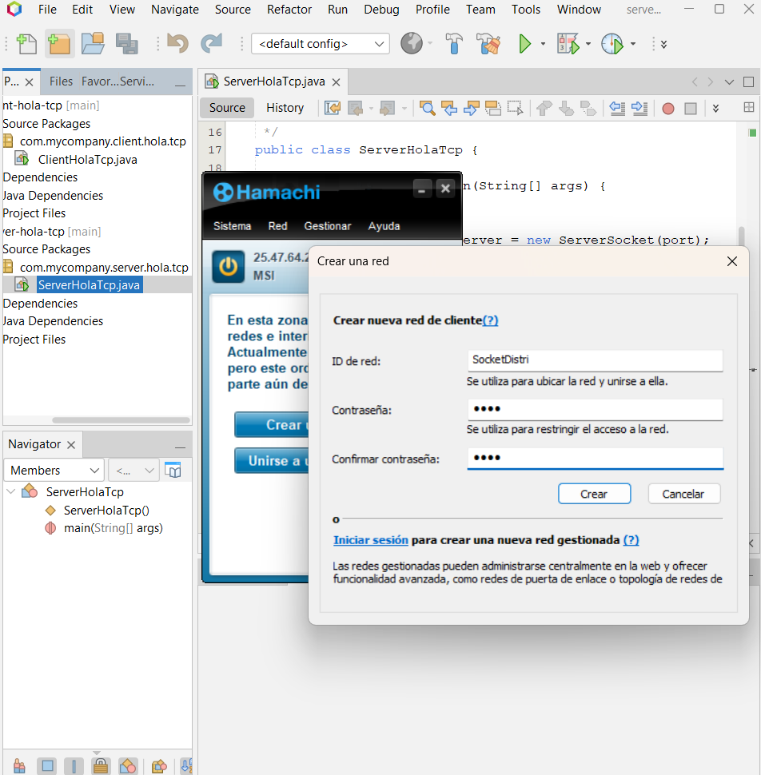
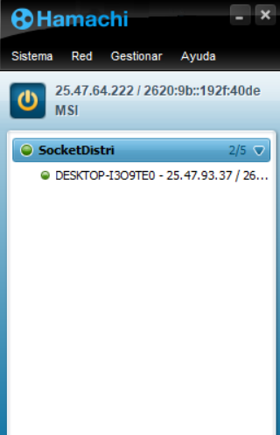
Importante: colocar la ip que muestra hamachi en el código del cliente.
